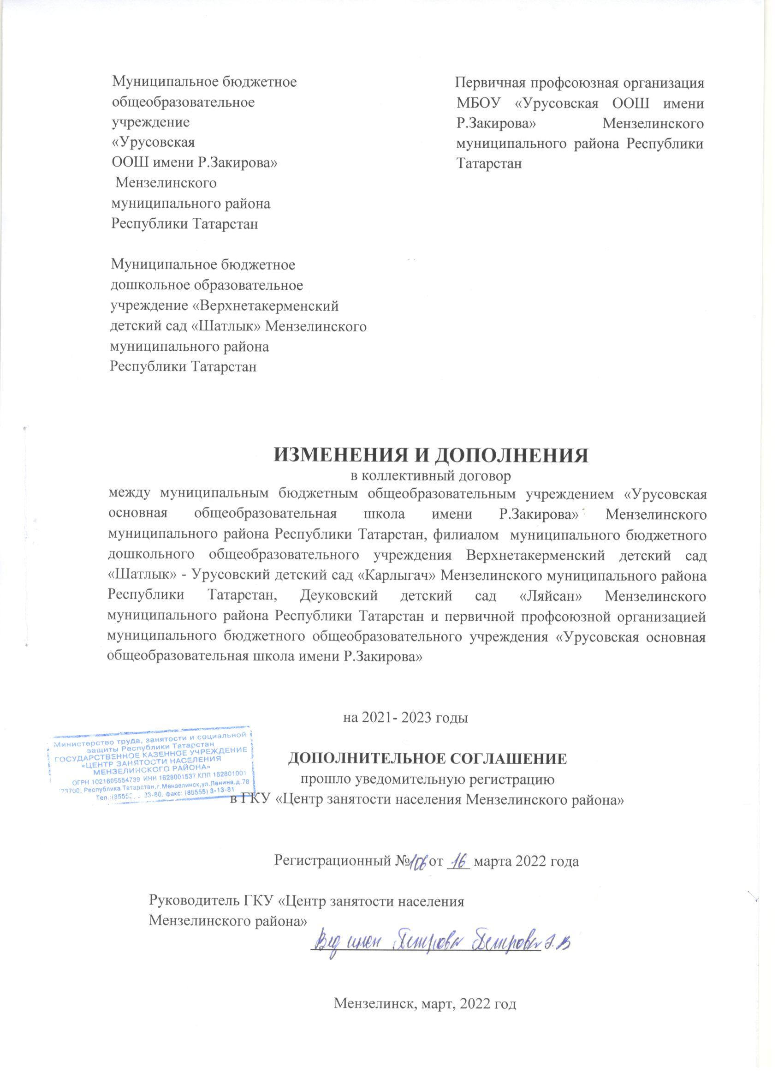

ДОПОЛНИТЕЛЬНОЕ СОГЛАШЕНИЕ
МБОУ «Урусовская ООШ имени Р.Закирова» Мензелинского муниципального района РТ в лице Маузеева И.Р., директора школы, филиал МБДОУ Верхнетакерменский детский сад «Шатлык» - Урусовский детский сад «Карлыгач» Мензелинского муниципального района РТ, Деуковский детский сад «Ляйсан» Мензелинского муниципального района РТ в лице Фатыховой Г.З., заведующего детского сада, с одной стороны, первичная профсоюзная организация МБОУ «Урусовская ООШ имени Р.Закирова» в лице председателя Габдуллиной А.У., действующего на основе Устава, именуемый в дальнейшем «Профсоюз», с другой стороны, пришли к Соглашению о внесении изменений и дополнений в коллективный договор между МБОУ «Урусовская ООШ имени Р.Закирова» Мензелинского муниципального района РТ, филиал МБДОУ Верхнетакерменский детский сад «Шатлык» - Урусовский детский сад «Карлыгач» Мензелинского муниципального района РТ, Деуковский детский сад «Ляйсан» Мензелинского муниципального района РТ и первичной профсоюзной организацией МБОУ «Урусовская ООШ имени Р.Закирова» на 2021-2023 годы о нижеследующем (далее - коллективный договор):
в разделе III:
пункт 3.1.13. дополнить абзацем следующего содержания:
«Осуществлять временный перевод на режим дистанционной работы при реализации мер по обеспечению вакцинации против COVID -19»;
абзац третий пункта 3.1.24. изложить в следующей редакции:
«Инвалидам предоставляется ежегодный отпуск не менее 30 календарных дней. (ст. 92 ТК РФ, ст.23 Федерального закона от 24 ноября 1995 года № 181-ФЗ «О социальной защите инвалидов в Российской Федерации»).»;
пункт 3.1.17. дополнить абзацем следующего содержания:
«Работникам, имеющим трех и более детей в возрасте до восемнадцати лет, ежегодный оплачиваемый отпуск предоставляется по их желанию в удобное для них время до достижения младшим из детей четырнадцати лет (статья 262.2 ТК РФ).»;
дополнить пункт 3.1.17. следующим содержанием:
«3.1.17. Коллективным договором могут устанавливаться ежегодные дополнительные отпуска без сохранения заработной платы в удобное для них время продолжительностью до 14 календарных дней: работнику, имеющему двух и более детей в возрасте до четырнадцати лет, одинокой матери, воспитывающей ребенка в возрасте до четырнадцати лет, отцу, воспитывающему ребенка в возрасте до четырнадцати лет без матери.
Указанный отпуск по письменному заявлению работника может быть присоединен к ежегодному оплачиваемому отпуску или использован отдельно полностью или по частям.
Перенесение отпуска на следующий рабочий год не допускается»;
В разделе VI:
в пункте 6.2.14. добавить текст «приказа Министерства здравоохранения Российской Федерации от 28 января 2021 г. №29н «Об утверждении Порядка проведения обязательных предварительных и периодических медицинских осмотров работников, предусмотренных частью четвертой статьи 213 Трудового кодекса Российской Федерации, перечня противопоказаний к осуществлению работ с вредными и (или) опасными производственными факторами, а также работам, при выполнении которых проводятся обязательные предварительные и периодические медицинские осмотры»;
дополнить пунктами 6.2.18. и 6.2.19 следующего содержания:
«6.2.18. Организовывают расследование несчастных случаев (включая микроповреждения) в установленном порядке.
6.2.19. Работодатели обеспечивают проведение системных мероприятий по управлению профессиональными рисками на всех рабочих местах образовательной организации»;
